Medieninformation

Mit links die Welt retten
Caroline Peters und Klaus Lederer

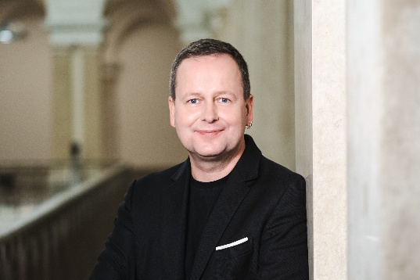

Nach der Abwahl Órbans bei den ungarischen Parlamentswahlen im April 2026 merkte der Publizist Robert Misik an: „Dass die demokratische Linke 15 Jahre demoralisiert und erfolglos gegen Orban anrennt, und dann ein gemäßigter Konservativer kommt, und den Autokraten mit viel Schlauheit wegfegt, sollte uns einfach zu denken geben.“ Ohnehin scheint die demokratische Linke heutzutage zwischen Ratlosigkeit, Ohnmacht und Wut, Selbstbezüglichkeit und Wunden-Lecken zu oszillieren. Erfolge scheinen rar, demoralisierende Ereignisse gibt es dagegen sehr häufig. Ist „links“ einfach aus der Zeit gefallen? Oder gibt es nach wie vor Anlass und Gründe, auf der Weltveränderung „von links“ zu bestehen? Wie müsste sich demokratische linke Politik ändern, damit sie wieder in die Offensive kommt? Darüber diskutieren mit Ihnen und denken gemeinsam nach die Schauspielerin Caroline Peters und der frühere Berliner Bürgermeister und Kultursenator Klaus Lederer, Autor des Buches „Mit links die Welt retten“.

Termin: 9.10.2026
Beginn: 19:30 Uhr
Preise: Euro 29,-/24,-

Kartenvorverkauf: 1040 Wien, Argentinierstraße 37
von Montag bis Samstag von 13.00 bis 18.00 Uhr
Karten Hotline: 01/501 65/13306
www.akzent.at
Pressefotos in 300dpi und –texte für Ihre Ankündigung stehen auf unserer Website www.akzent.at in unserem Pressebereich zur Verfügung.

